发布日期2017年7月

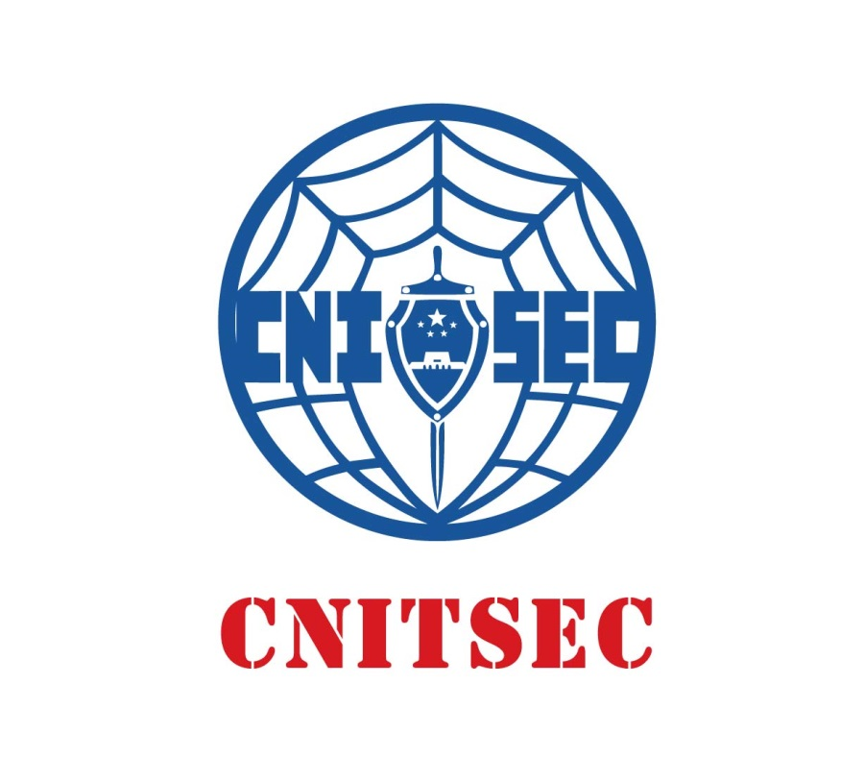
申请人姓名：
申请类型： NISP一级
申请日期：

中国信息安全测评中心
填表说明
- 本表请于培训前填写完毕并向授权培训机构提交电子版，由授权培训机构进行初审，初审合格后提交运营中心复审；
- 学历一栏，在职人员填写已获得的最高学历名称，在校生填写“大专在读”、“本科在读”或“研究生在读”；
- 表格填写完毕后，请自查信息完整性和准确性后再提交申请资料，如果因为个人填写的内容错误导致考试或制证过程中出现信息错误，责任由个人承担。

联系方式
【电 话】400-8078118
【传 真】
【网 址】https://www.nisp.org.cn
【地 址】北京市海淀区紫竹院路98号
【邮 编】100089

考生信息表
姓 名 |  |  | 性 别 |  |  |  | 白底证件照  （2寸）
姓名拼音 |  |  | 曾 用 名 |  |  |  | 白底证件照  （2寸）
出生日期 | 年 月 日 |  | 民 族 |  |  |  | 白底证件照  （2寸）
籍 贯 |  |  | 政治面貌 |  |  |  | 白底证件照  （2寸）
学 历 |  |  | 专 业
身份证号码
所在学校  毕业学校 |  |  |  |  |  | 入学年份
联系方式
通信地址 |  |  |  |  |  | 邮 编
联系电话 |  |  |  | 院校网址
传 真 |  |  |  | 电子邮箱
NISP培训 | 培训日期 | 报名培训机构名称
个人声明 | 本人提交的《国家信息安全水平考试（NISP）申请表》和相关材料的全部内容真实有效，如有错误或虚假，愿承担一切后果。  申请人：  年 月 日
申请资料  完整性自查 | 1）填写本申请表的封面 |  |  |  | 填写姓名和申请考试日期
申请资料  完整性自查 | 2）填写考生信息表 |  |  |  | 确保填写信息完整准确
申请资料  完整性自查 | 3）阅读个人声明 |  |  |  | 申请人确认信息真实有效
申请资料  完整性自查 | 4）身份证复印件 |  |  |  | 正反面复印在一张A4纸上
申请资料  完整性自查 | 5）学生证或学历学位证复印件 |  |  |  | 在读学生提交学生证内页复印件
申请资料  完整性自查 | 6）2寸白底彩色证件照片2张 |  |  |  | 照片背面写清姓名
注意：
- 考试申请表提交电子文档即可
- 纸质资料：2张2寸白底证件照、身份证复印件、学生证/学历复印件

